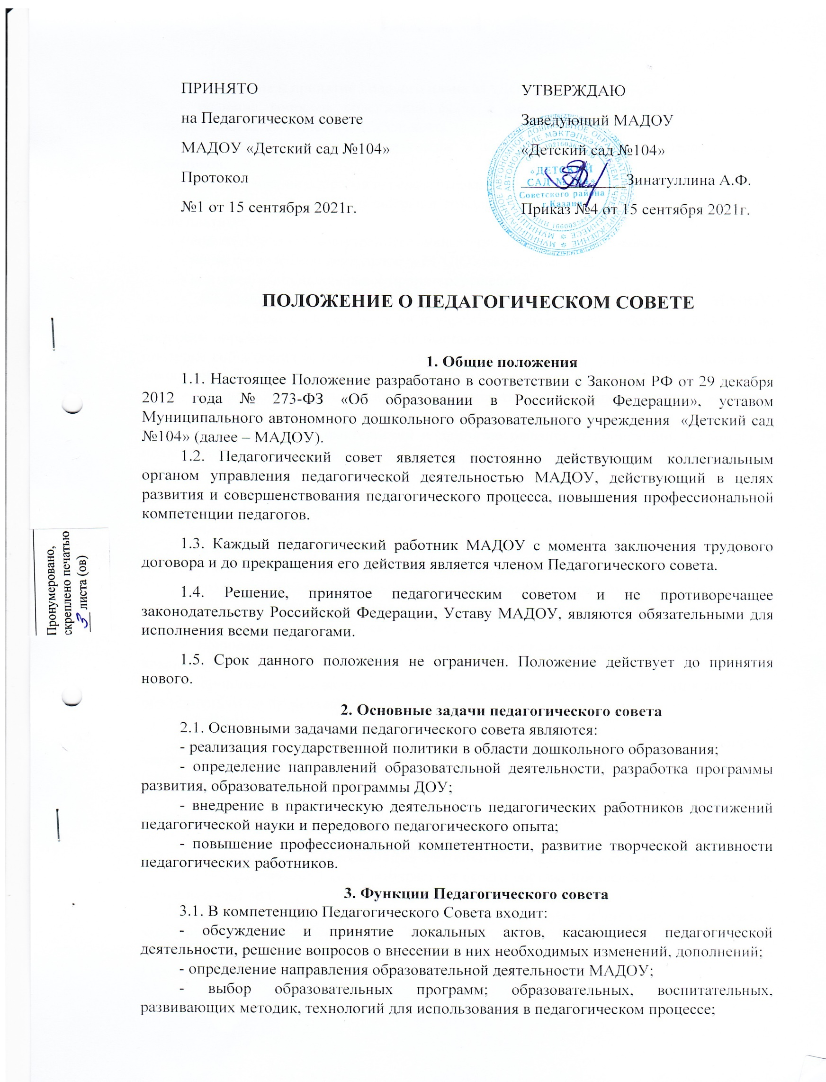- обсуждение и принятие Годового плана МАДОУ;
- решение вопросов содержания форм и методов образовательного процесса, планирования педагогической деятельности;
- рассматривание вопросов изучения и внедрения опыта среди педагогических работников;
- рассматривание вопросов переподготовки, аттестации педагогических кадров;
- принятие решения об организации дополнительных образовательных услуг, в том числе платных;
- анализ результатов внутреннего мониторинга качества образования;
- подведение итогов деятельности МАДОУ за учебный год;
- контроль выполнения ранее принятых решений;
- заслушивание информации и отчетов педагогических работников МАДОУ, докладов представителей организаций и учреждений, взаимодействующих с МАДОУ по вопросам образования и воспитания подрастающего поколения, в том числе сообщений о проверке соблюдения санитарно – гигиенического режима, об охране труда, здоровья и жизни воспитанников и других вопросов МАДОУ;
- организация изучения и обсуждения нормативно-правовых документов в области дошкольного образования;
- рассматривание характеристик и принятие решения о поощрении, награждении педагогических работников.

4. Права Педагогического совета
4.1. Педагогический совет имеет право:
- участвовать в управлении ДОУ;
- выходить с предложениями и заявлениями в органы муниципальной и государственной власти, в общественные организации;
- создавать временные творческие объединения с приглашением специалистов различного профиля, консультантов для выработки рекомендаций с последующим рассмотрением их на педагогическом совете;
- принимать окончательное решение по спорным вопросам, входящим в его компетенцию;
- принимать положения (локальные акты) с компетенцией, относящейся к объединениям по профессии;
4.2. Каждый член педагогического совета имеет право:
- потребовать обсуждения на заседании педагогического совета любого вопроса, касающегося педагогической деятельности организации, если его поддержит не менее одной трети членов педагогического совета;
- при несогласии с решением педагогического совета высказать свое аргументированное мнение, которое должно быть зафиксировано в протоколе.

5. Организация деятельности Педагогического совета
5.1. Педагогический совет избирает из своего состава председателя и секретаря не менее чем на 1 год
5.2. Председатель Педагогического совета организует подготовку и проведение заседания Педагогического совета;
5.3. Педагогический совет работает по плану, являющемуся составной частью Годового плана работы МАДОУ;
5.4. Заседание педагогического совета созываются, как правило, 4 раза в год, в соответствии с Годовым планом работы МАДОУ.
5.5. В необходимых случаях на заседания Педагогического совета приглашаются медицинские работники, представители общественных организаций, взаимодействующих с МАДОУ по вопросам воспитания и образования, родители воспитанников, представители Учредителя. Необходимость их приглашения определяется председателем Педсовета и заведующим МАДОУ. Лица, приглашенные на заседание Педагогического совета, пользуются правом совещательного голоса;
5.6. Решение Педагогического совета принимаются большинством голосов при наличии на заседании не менее двух третей его членов. При равном количестве голосов решающим является голос председателя Педагогического совета.
5.7. Организацию выполнения решений Педагогического совета осуществляет руководитель МАДОУ и ответственные лица, указанные в решении. Результаты этой работы сообщаются членам Педагогического совета на последующих его заседаниях.
5.8. Каждый член Педагогического совета обязан посещать все его заседания, активно участвовать в работе Педагогического совета, своевременно и полностью выполнять его решения.
6. Ответственность Педагогического совета
6.1. Педагогический совет ответственен за:
- выполнение годового плана работы МАДОУ и закрепленных за ним задач;
- соответствие принятых решений законодательству РФ об образовании, о защите прав детства;
- принятие конкретных решений по каждому рассматриваемому вопросу, с указанием ответственных лиц и сроков исполнения решений.

7. Документация педагогического совета
7.1. Заседания педагогического совета оформляются протокольно.
7.2. В книге протоколов фиксируется:
- дата проведения заседания,
- количественное присутствие (отсутствие) членов Педагогического совета,
- приглашенные (Ф.И.О., должность),
- повестка дня,
- ход обсуждения вопросов, выносимых на Педагогический совет,
- предложения и замечания членов педсовета.
- решение.
7.3. Нумерация протоколов ведется от начала учебного года.
7.4. Протоколы подписываются председателем и секретарем Педагогического совета;
7.5. Книга протоколов нумеруется постранично, сшивается и заверяется печатью заведующего МАДОУ.
7.6. Книга протоколов Педагогического совета входит в номенклатуру дел, хранится постоянно и передается по акту (при смене руководителя, передаче в архив).
7.7. Материалы к заседаниям Педагогических советов, о которых в протоколе делается запись «доклад (выступление) прилагается», группируются в отдельной папке и хранятся в делах МАДОУ

